1. **Thông tin hệ thống quản lý**

Đường dẫn đến GitLab: <https://gitlab.com/QLQTPM/2-Step-Verification/>

Tài khoản truy cập: **group4.monitor** hay **group4.monitor@gmail.com**

Mật khẩu: **P@ssword123**

**2. Cấu trúc thư mục**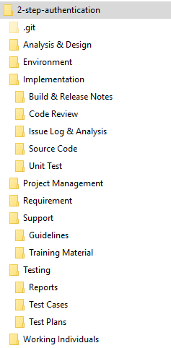

**3. Release đầu tiên**

Được đặt trong thư mục: */2-step-authentication/Implementation/Build & Release Notes/0.0.0*